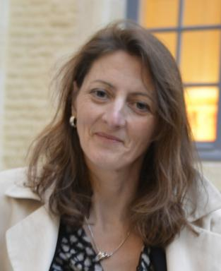 Claire Chédot

Présentation

Titulaire d'un doctorat en informatique, Claire Chédot s'est d'abord intéressée à la modélisation géométrique et à la visualisation de données. Elle s'est ensuite tournée vers le domaine de l'édition académique et ses recherches portent sur l'usage des ressources électroniques.
Claire Chédot est actuellement Maître de Conférences à l'Institut Supérieur de Commerce International de Dunkerque Côte d'Opale (ISCIDCO), école de commerce de l'Université du Littoral Côte d'Opale (ULCO), où elle dispense des enseignements en informatique et statistique appliquée (Bureautique, Bases de données, Traitements statistiques des données, Analyse de données). Elle est chercheur associée au laboratoire GERIICO (Lille3).

Publications

Article dans une revue (3)

Université. Une collaboration pleine de ressources !
Claire Chédot Leduc,Géraldine Barron
I2D – Information, données & documents, 2015, 52 (2), pp.7-9
Article dans une revue
sic_01221882v1
Usage of e-journals in French business schools
Claire Leduc,Joachim Schöpfel
Electronic Library, 2015, 33 (2), pp.258-272. ⟨10.1108/EL-03-2013-0046⟩
Article dans une revue
hal-01145798v1
Big deal and long tail: a case study on e-journal usage and subscriptions
Joachim Schöpfel,Claire Leduc
Library Review, 2012, 61 (7), pp.497-510. ⟨10.1108/00242531211288245⟩
Article dans une revue
hal-01073091v1

Rapport (2)

Intégration des ressources Springer dans les pratiques et activités des chercheurs algériens : État des lieux et recommandations
Chérifa Boukacem,Claire Leduc,Lydia Chalabi
2014, pp.1-59
Rapport
sic_01003684v1
Usage des Ressources Electroniques de la Bibliothèque Universitaire du Littoral Côte d'Opale (URElecBULCO)
Claire Chédot Leduc,Géraldine Barron
[Rapport de recherche] Université du Littoral - Côte d'Opale. 2014
Rapport (rapport de recherche)
hal-01367939v1

